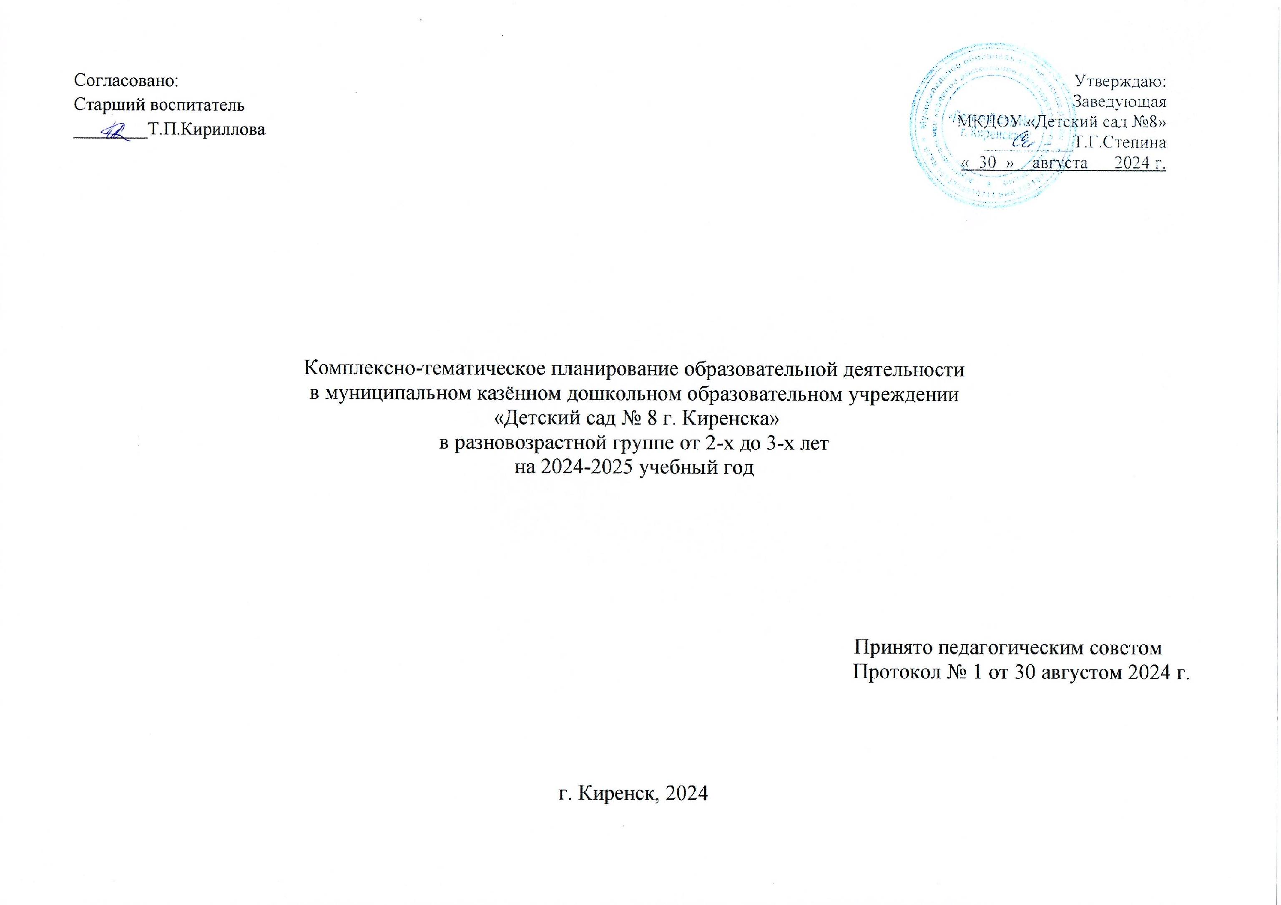

Муниципальное казённое дошкольное образовательное учреждение «Детский сад № 8 г. Киренска»
Комплексно-тематическое планирование в 1 младшей группе (вторая группа раннего возраста от 2 до 3 лет)
на 2024-2025 у.г.
Тема | Развёрнутое содержание работы | Варианты итоговых мероприятий
Детский сад  02.09.2024 г.-  06.09.2024 г. | Адаптировать детей к условиям детского сада. Познакомить с детским садом как ближайшим социальным окружением ребенка (помещением и оборудованием группы: личный шкафчик, кроватка, игрушки и пр.). Познакомить с детьми, воспитателем. Способствовать формированию положительных эмоций по отношению к детскому саду, воспитателю, детям
Осень  Дары осени  09.09.2024 г-13.09.2024 г  Домашние животные и птицы  16.09.2024 г.-20.09.2024 г.  Дикие животные и птицы  23.09.2024 г.-27.09.2024 г. | Формировать элементарные представления об осени ( сезонные изменения в природе, одежде людей, на участке детского сада). Дать первичные представления о сборе урожая, о некоторых овощах, фруктах, ягодах, грибах. Расширить знания о домашних животных и птицах. Знакомить с особенностями поведения лесных зверей и птиц осенью. | Праздник «Осень». Выставка детского творчества. Сбор осенних листьев и создание коллективной работы – плаката с самыми красивыми из собранных листьев.
Я в мире человек  Познаем себя  30.09.2024 г.-04.10.2024 г.  Я и моя семья  07.10.2024 г. – 11.10.2024 г.  Что такое хорошо, что такое плохо  14.10.2024 г.- 18.10.2024 г. | Дать представление о себе как человеке; об основных частях тела человека, их назначении. Закреплять знание своего имени, имен членов семьи. Формировать навык называть воспитателя по имени и отчеству. Формировать первичное понимание того, что такое хорошо и что такое плохо; начальное представление о здоровом образе жизни. | Совместное с родителями чаепитие. Создание коллективного плаката с фотографиями детей. Игра «Мои друзья».
Мой дом  Моя малая родина  21.10.2024 г.- 25.10.2024 г.  Мои любимые игрушки  28.10.2024 г.- 01.11.2024 г.  Профессии  04.11.2024 г.- 08.11.2024 г.  Такой разный транспорт  11.11.2024 г.- 15.11.2024 г. | Знакомить детей с родным городом (посёлком): его названием, объектами (улица, дом, поликлиника,); с транспортом, «городскими» профессиями (врач, продавец, полицейский). | Тематическое развлечение « Мои любимые игрушки». Выставка детского творчества.
Мониторинг  Правила дорожные всем нам знать положено  18.11.2024 г.- 22.11.2024 г.  Неделя пожарной безопасности  25.11.2024 г.- 29.11.2024 г. | Формировать начальные представления о правилах дорожного движения, в качестве пешехода и пассажира транспортного средства. Формировать представления о том, что автомобили ездят по дороге (проезжей части), светофор регулирует движение транспорта и пешеходов, переходить улицу можно только со взрослым крепко держась за руку.  Дать представление детям о том, какой бывает огонь, какое значение он имеет в жизни людей. Рассказать о профессии пожарного, о значимости его труда и опасности работы. Познакомить с элементарными способами пожарной безопасности. | Заполнение персональных карт детей
Новогодний праздник  В мире вещей (одежда, обувь, головные уборы)  02.12.2024 г.- 06.12.2024 г.  Время веселых игр  09.12.2024 г.- 13.12.2024 г.  Главные украшения новогоднего праздника  16.12.2024 г.- 20.12.2024 г.  На пороге новый год  23.12.2024 г.- 27.12.2024 г. | Познакомить детей с многообразием одежды, обуви, головных уборах, их назначении, деталях, из которых она состоит. Расширять представление детей о сезонной одежде, обуви, головных уборах.  Организовывать все виды детской деятельности (игровой, коммуникативной, трудовой, познавательно- исследовательской, продуктивной, музыкально-художественной, чтения) вокруг темы Нового года и новогоднего праздника. | Новогодний утренник
Зима  Зимняя природа  06.01.2025 г.- 17.01.2025 г.  Зимняя лаборатория  20.01.2025 г.- 24.01.2025 г.  Зимние забавы  27.01.2025 г.  31.01.2025 г.  Зимние виды спорта  03.02.2025 г.- 07.02.2025 г.  Животные и птицы зимой  10.02.2025 г.- 21.02.2025 г. | Формировать элементарные представления о зиме ( сезонные изменения в природе, одежде людей, на участке детского сада). Расширять знания о домашних животных и птицах. Знакомить с некоторыми особенностями поведения лесных зверей и птиц зимой.  Формировать исследовательский и познавательный интерес в ходе экспериментирования с водой и льдом.  Расширять кругозор детей, дать представление о названиях зимних видах спорта, спортивном инвентаре. Рассказать детям, что зимние развлечения характерны только зимой. | Праздник «Зима». Выставка детского творчества.
Мамин день  Моя мама лучше всех  24.02.2025 г.- 28.02.2025 г.  Моя бабушка  03.03.2025 г.- 07.03.2025 г. | Организовывать все виды детской деятельности ( игровой, коммуникативной, трудовой, познавательно-исследовательской, продуктивной, музыкально-художественной, чтения) вокруг темы семьи, любви к маме, бабушке. | Мамин праздник
Народная игрушка  Народное творчество  10.03.2025 г.- 14.03.2025 г.  Народные игры  17.03.2025 г.- 21.03.2025 г.  Народные игрушки  24.03.2025 г.- 28.03.2025 г. | Знакомить с народным творчеством на примере народных игрушек. Знакомить с устным народным творчеством (песни, потешки и др.) Использовать фольклор при организации всех видов деятельности. | Игры-забавы. Праздник народной игрушки
Мониторинг  Книжкина неделя  31.03.2025 г.- 04.04.2025 г. | Обогащать читательский опыт детей (опыт слушания), способствовать восприятию и пониманию текста детьми, воспитывать интерес к фольклорным и литературным текстам. | Заполнение персональных карт детей
Весна  Природа весной  07.04.2025 г.-11.04.2025 г.  Животные и птицы весной  14.04.2025 г.- 25.04.2025 г.  Мы бережем природу  28.04.2025 г.- 02.05.2025 г. | Формировать элементарные представления о весне ( сезонные изменения в природе, одежде людей, на участке детского сада).  Расширять знания о домашних животных и птицах. Знакомить с некоторыми особенностями поведения лесных зверей и птиц весной.  Расширять представления об окружающем мире. Воспитывать бережное отношение к природе, формировать элементарные экологические представления. | Праздник «Весна». Выставка детского творчества
Лето  Скоро лето к нам придет  05.05.2025 г.- 09.05.2025 г.  Садовые и огородные растения  12.05.2025 г.- 23.05.2025 г.  Животные и птицы летом  26.05.2025 г.- 30.05.2025 г. | Формировать элементарные представления о лете ( сезонные изменения в природе, одежде людей, на участке детского сада). Расширять знания о домашних животных и птицах, об овощах, фруктах, ягодах. Знакомить с некоторыми особенностями поведения лесных зверей и птиц летом. Познакомить с некоторыми животными жарких стран. | Праздник «Лето»
В летний период детский сад работает в каникулярном режиме 1 июня 2025 г. -31 августа 2025 г.

